คู่มือการใช้ระบบ E – Service สำหรับประชาชนทั่วไป
1.เข้าหน้าเว็บไซต์
https://www.pangad.go.th › contact
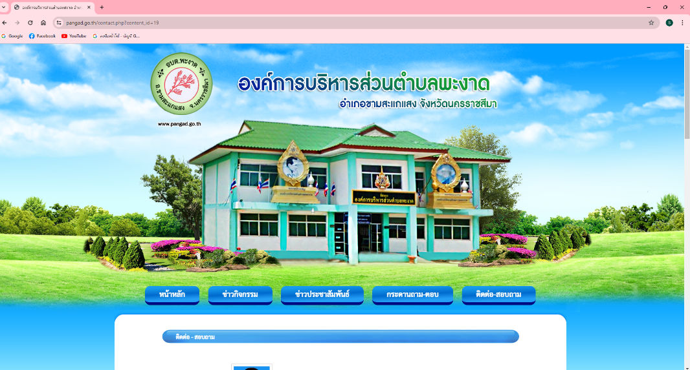

2.คลิกเลือกหน้าหลัก

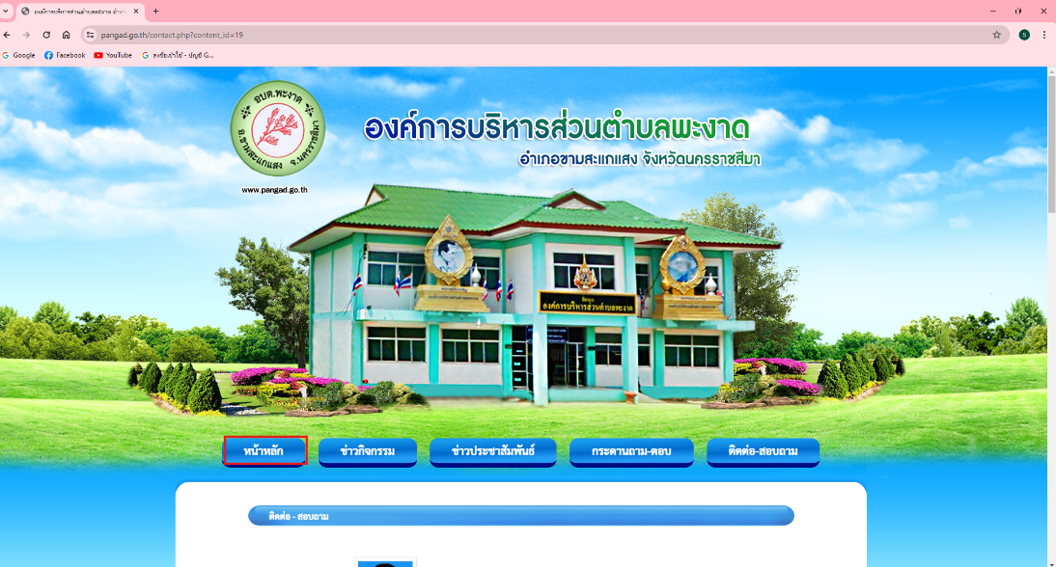

3.คลิกเลือกแบนเนอร์ E service ด้านขวามือ
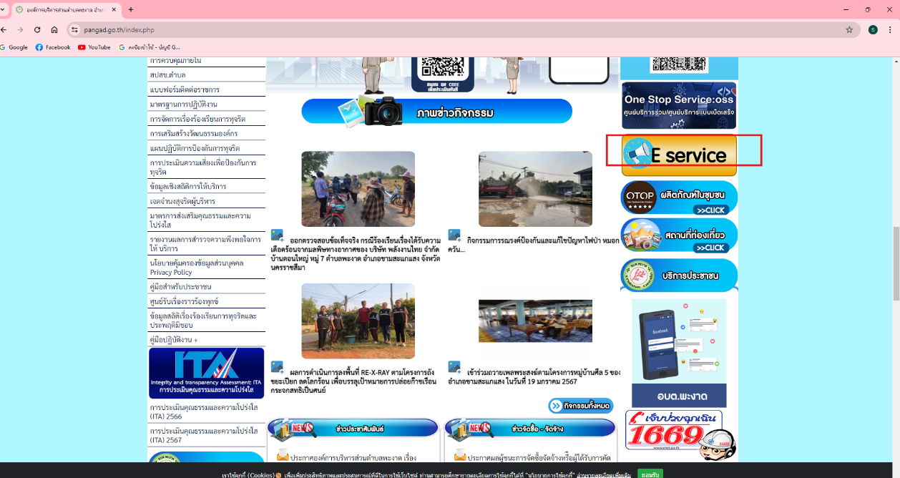

4.จะเห็นเมนู E service จำนวน 8 รายการ
1.แบบคำร้องขอทราบข้อมูลข่าวสาร 2.คำร้องทั่วไป
3.แบบคำร้อง อุทกภัย/วาตภัย/อัคคีภัย/อื่นๆ 4.แบบฟอร์มขออนุญาตใช้รถกู้ชีพ
5.แบบฟอร์มคำร้องยืนยันสิทธิการขอรับเงินเบี้ยยังชีพผู้สูงอายุ 6.แบบฟอร์มขอใช้น้ำประปา อบต.พะงาด
7.แบบฟอร์มการขึ้นทะเบียนการขอรับเบี้ยยังชัพผู้ป่วยเอดส์ 8.แบบฟอร์มคำขอลงทะเบียนรับเบี้ยความพิการ
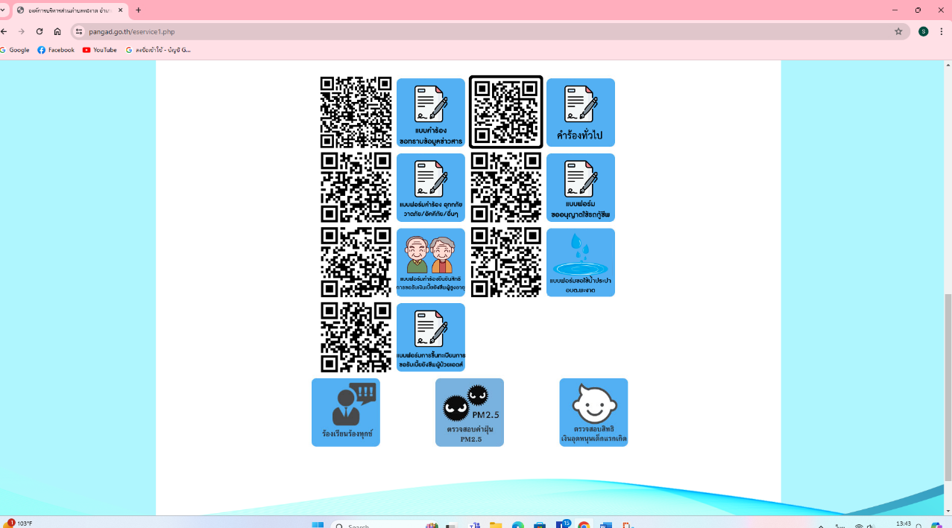

5.มีความประสงค์จะยื่นคำร้องเรื่องใด ให้คลิกเลือกเมนูที่ต้องการ ตัวอย่างเช่น
เมนู แบบคำร้องขอรับการบริการทั่วไป
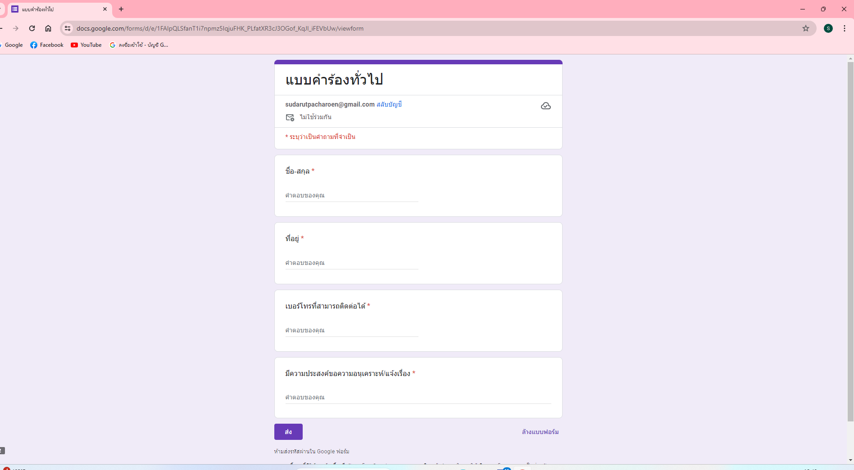
กรอกรายละเอียดตามที่กำหนดให้ครบถ้วนตามแบบฟอร์มที่กำหนดพร้อมแนบเอกสารประกอบการพิจารณา และรอเจ้าหน้าที่ติดต่อกลับเพื่อดำเนินการต่อไป

